Lab2_1
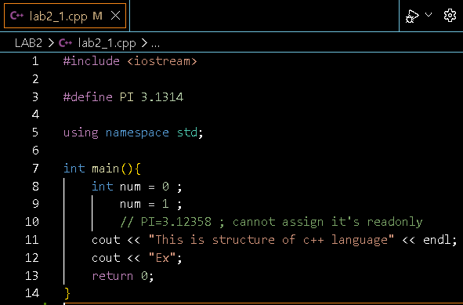
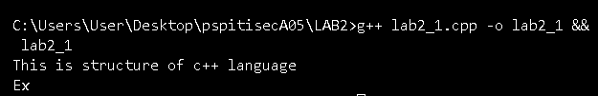
Lab2_1a
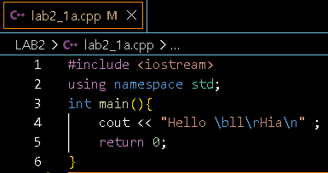
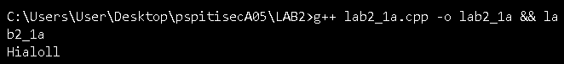

Lab2_1b
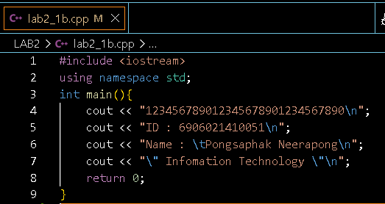
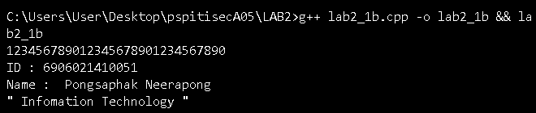
Lab2_2
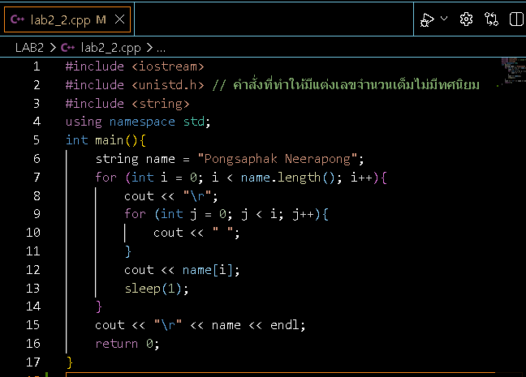
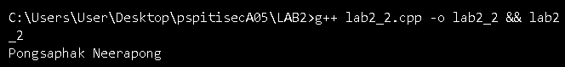
Lab2_3
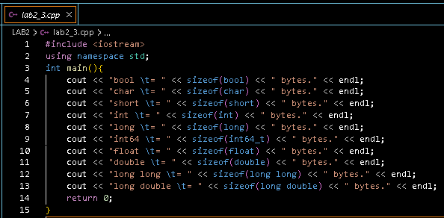
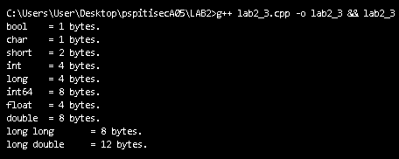

Lab2_4
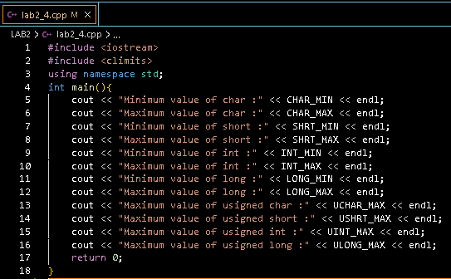
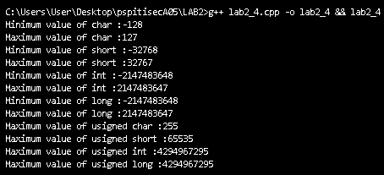

Lab2_5
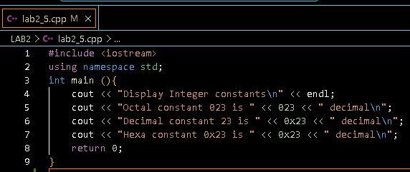
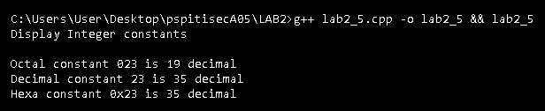
Lab2_6
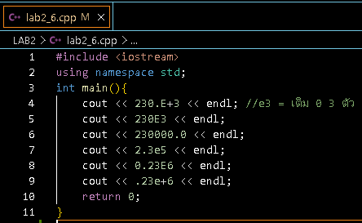
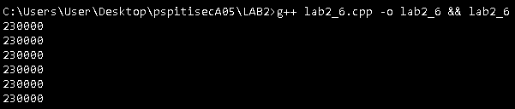
Lab2_7
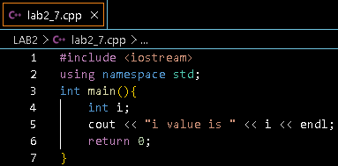
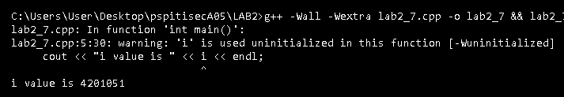

Lab2_8a
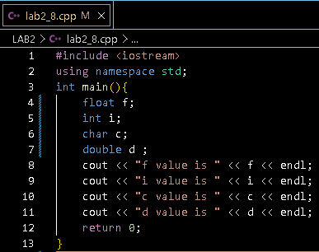
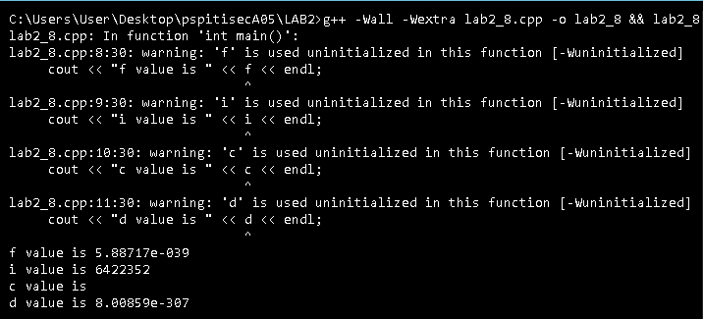

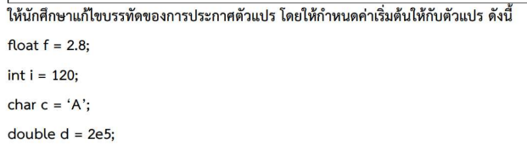
Lab2_8b
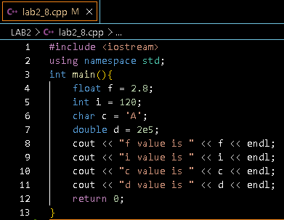
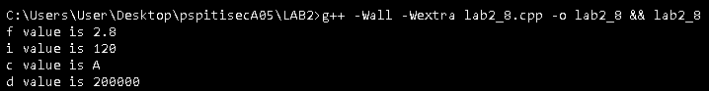

Lab2_9
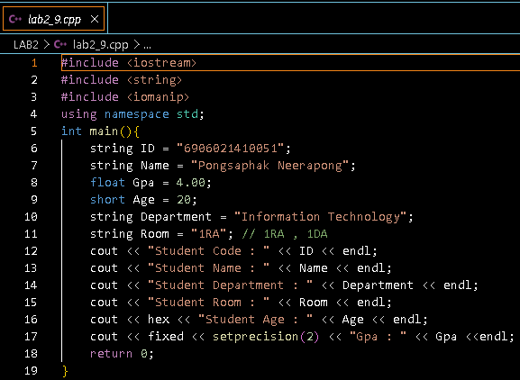
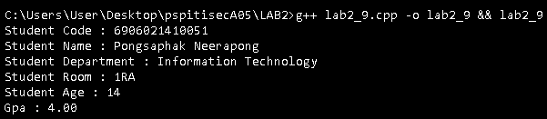

Lab2_10
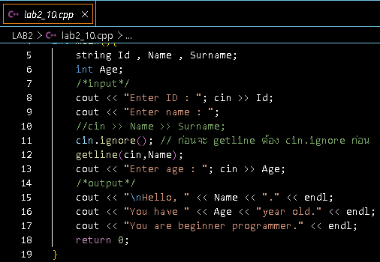\
ทดลองรันด้วย g++ lab2_10.cpp -o lab2_10 && lab2_10 บันทึกผลที่ได้
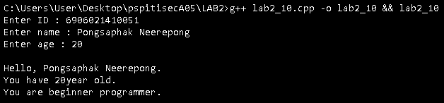

Lab2_11
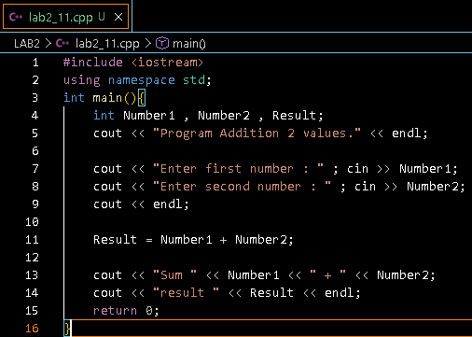
ทดลองรันด้วย g++ lab2_11.cpp -o lab2_11 && lab2_11 บันทึกผลที่ได้
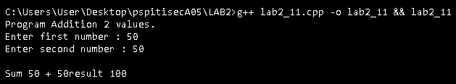

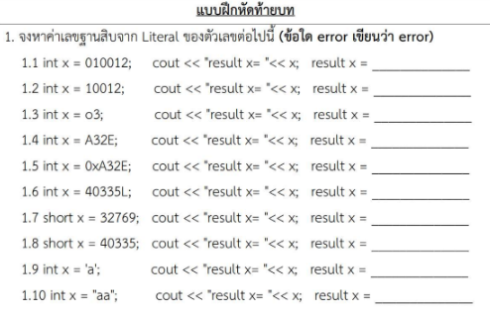
error
97
41774
error
40335
32769
40335
error
10012
4106
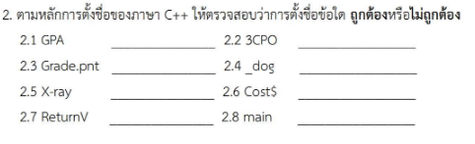
ไม่ถูกต้อง
ไม่ถูกต้อง
ไม่ถูกต้อง
ไม่ถูกต้อง
ไม่ถูกต้อง
ถูกต้อง
ถูกต้อง
ถูกต้อง

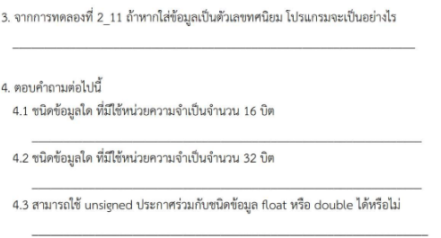
โปรแกรมหยุดทันทีแต่โปรแกรมจะนำค่าในตัวแปร Number1 แบบไม่มีทศนิยมเพราะกำหนดตัวแปรเป็น int ไปบวกกับค่าใน Number2 ซึ่งมีค่าเป็น 0 เพราะโปรแกรมหยุดทำงานไปก่อน

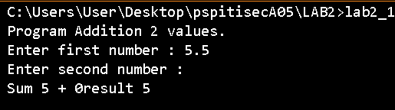
ไม่ได้เพราะ unsigned จะใช้ได้กับข้อมูลที่เป็นจำนวนเต็มเท่านั้น
Int , unsigned int , unsigned long
short , unsigned short

